Индивидуальный проект
  - Этап №4
Сергеев Даниил Олегович
Содержание

1. Цель работы
Целью данной работы является использование базового сканера безопасности веб-сервера nikto в рамках индивидуального проекта. [1]

2. Ход выполнения лабораторной работы

2.1 Запуск DVWA
Будем тестировать nikto на основе DVWA, установленного на прошлых этапах. Откроем терминал от имени администратора и запустим службы apache2 и mariadb.
service apache2 start
service mariadb start
service apache2 status | head
service mariadb status | head
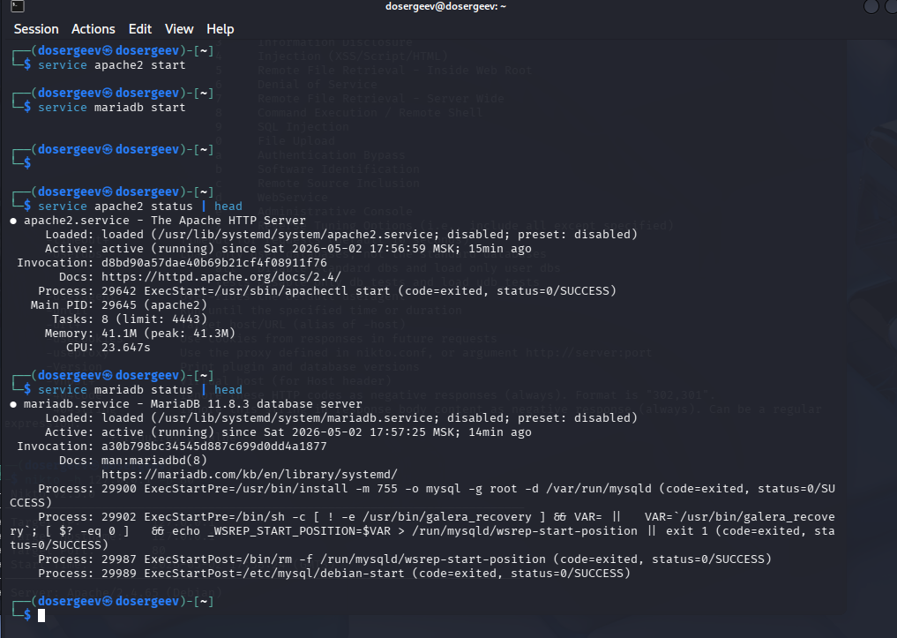
Запуск служб для DVWA
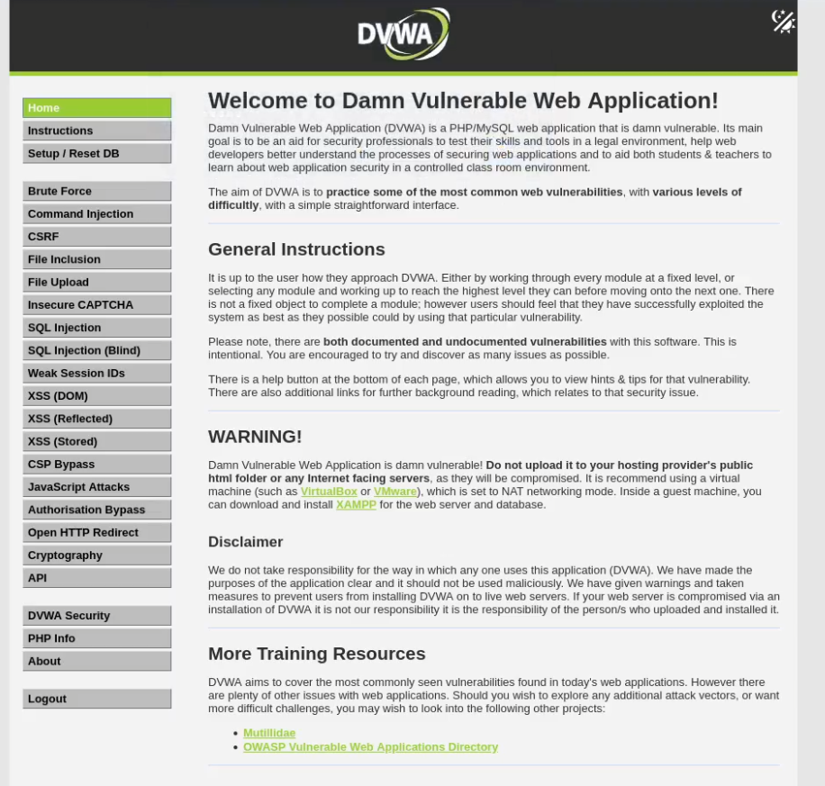
Окно DVWA

2.2 Использование nikto
nikto - базовый сканер безопасности веб-сервера Он сканирует и обнаруживает уязвимости в веб-приложениях, обычно вызванные неправильной конфигурацией на самом сервере, файлами, установленными по умолчанию, и небезопасными файлами, а также устаревшими серверными приложениями. [2]
Запустим сканер из поискового меню. Откроется терминал со справкой к возможным опциям nikto.
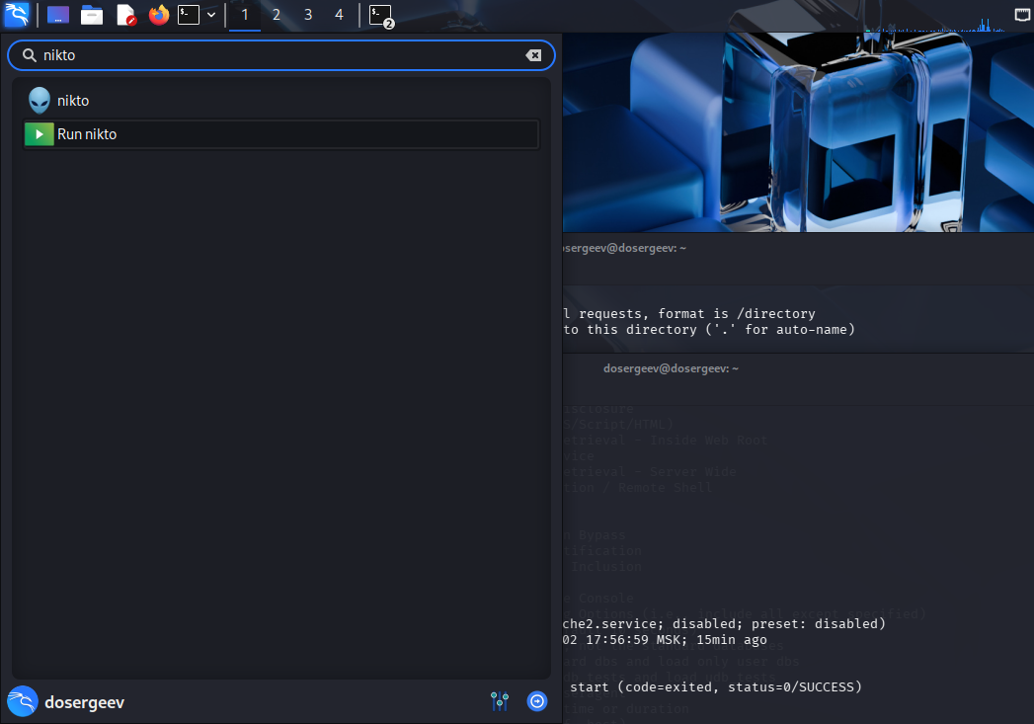
Запуск nikto
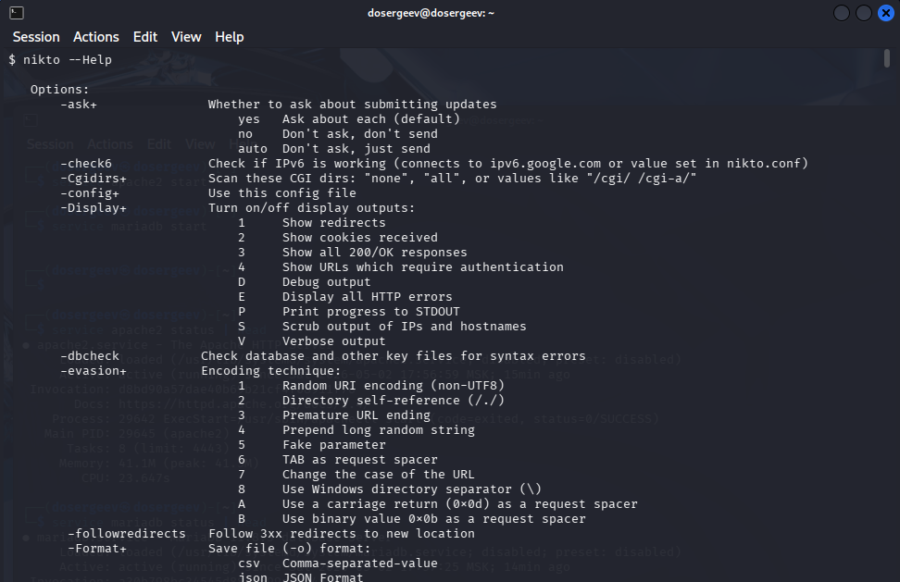
Терминал nikto
Так как Apache запущен локально, укажем loopback адрес и порт 80 (стандартный для http).
nikto -h 127.0.0.1 -p 80
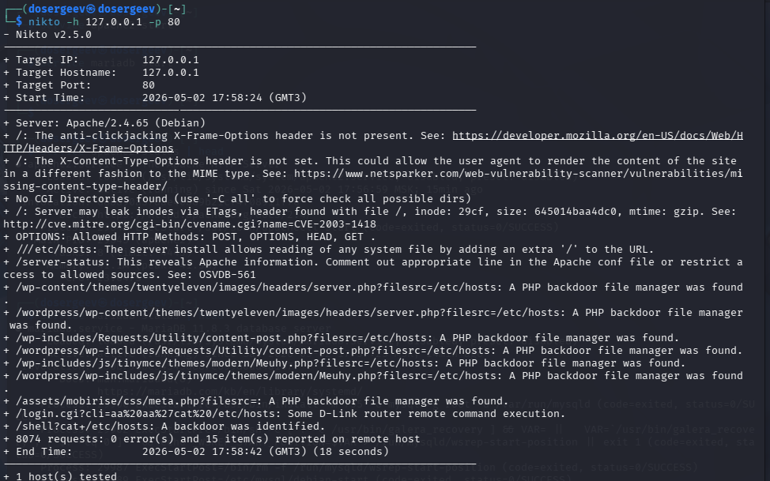
Вывод nikto
Программа запустит анализ и выведет сводку для каждой уязвимости, которую найдет. Nikto нашел следующие уязвимости:
- Отсутствует заголовок X-Frame-Options, что делает сайт уязвимым к атакам clickjacking.
- Не установлен заголовок X-Content-Type-Options, что может позволить браузеру интерпретировать контент неверного MIME-типа.
- Сервер Apache раскрывает inode через заголовок ETag, что может привести к утечке информации.
- Достыпные HTTP-методы: POST, OPTIONS, HEAD и GET.
- Обнаружена возможность чтения системных файлов через добавление лишнего слеша в URL (например, //etc/hosts).
- Страница /server-status раскрывает информацию о сервере Apache.
- По пути многих адресов найден PHP-бэкдор-файловый менеджер.
- Скрипт login.cgi с параметром cli=aa%20aa%27cat%20/etc/hosts указывает на возможность удалённого выполнения команд на некоторых роутерах D-Link.
- Обнаружен бэкдор через URL /shell?cat=/etc/hosts.

3. Вывод
В результате выполнения лабораторной работы был испытан базовый сканер безопасности веб-сервера nikto на основе уязвимого DVWA. Были исследованы возможные уязвимости, которые нашлись внутри данного веб-приложения.

Список литературы
1. Кулябов Д. С., Королькова А. В., Геворкян М. Н. Основы информационной безопасности (09.03.03): Этапы реализации проекта [Электронный ресурс]. URL: https://esystem.rudn.ru/mod/page/view.php?id=1357979 (дата обращения: 07.03.2026).
2. Парасрам Ш. и др. Kali Linux. Тестирование на проникновение и безопасность. СПб.: Питер, 2020. 448 с.

